Основные правила поведения при пожаре

Эти правила очень важно запомнить детям.
Если в доме возник пожар и рядом нет взрослых, что делать:
- Не паниковать, постараться быть собранным и внимательным.
- Вызвать пожарную службу по телефону 01. Сообщить свою фамилию, точный адрес, этаж, сказать, что и где горит.
- Если возможно сообщить о пожаре соседям.
- Небольшое возгорание можно попытаться затушить подручными средствами, если в доме нет огнетушителя: кроме воды, которую необходимо во что-то набирать, подойдет мокрая ткань (простыни, полотенце), плотное одеяло, подойдут также песок, земля, если они есть в доме.
- Не пытайтесь погасить сильный пожар самостоятельно, старайтесь быстрее покинуть помещение.
- Нельзя прятаться под кровать, в шкафы, в ванную комнату, нужно постараться покинуть в квартиру.
- Дым не менее опасен, чем огонь. Если в помещении дым, нужно закрыть нос и рот влажным платком или шарфом, лечь на пол и ползком пробираться к выходу – внизу дыма меньше.
- Если произошло возгорание в бытовом электроприборе, нужно попытаться выдернуть вилку из розетки или обесточить через электрощит.
- Если загорелся телевизор, его необходимо обесточить, накрыть плотной тканью, если он продолжает гореть, можно попробовать залить воду, через отверстие в задней стенке, только при этом, в целях безопасности, нужно стоять сбоку, так как экран может взорваться.
- Если пожаром охвачена одна из комнат, нужно плотно закрыть дверь горящей комнаты и постараться уплотнить дверь, смоченными в воде тряпками, там, где есть щели, чтобы не проходил дым.
- Если горит соседняя квартира, и в тамбуре, и на лестничной площадке огонь, и нет возможности выхода по лестнице на улицу, необходимо уплотнить входную дверь в квартиру и поливать ее водой до приезда пожарной бригады.
- Если придется пробираться через помещение охваченное огнем, нужно облить себя водой, намочить одеяло или покрывало, накрыться им, набрать в легкие воздуха, постараться задержать дыхание и как можно быстрее преодолеть опасное место.
- Если нет возможности выбраться из горящей квартиры, надо выйти на балкон, плотно закрыв за собой дверь. Лучше не спускаться с балкона с помощью простыней или веревок – это очень опасно.
- Во время пожара в подъезде лифт может отключиться, поэтому пользоваться им нельзя ни в коем случае.

_{Если на человеке горит одежда:}
- Если на вас горит одежда, ни в коем случае не пытайтесь бежать, огонь будет разгораться еще сильнее.
- Нужно как можно быстрее сбросить горящую одежду, постараться сбить пламя – падайте на землю и катайтесь, если поблизости есть лужа или снежный сугроб – падайте в них.
- Если находитесь в помещении, можно набросить на себя какую-нибудь плотную ткань (одеяло, покрывало, пальто), только оставляйте открытой голову, чтобы не задохнуться дымом.
- До приезда врачей не снимайте самостоятельно одежду с обожженных участков тела!
_{Первая помощь при ожогах:}
- Приложите к месту ожога влажную и холодную ткань, хорошо, если есть
- стерильный бинт, салфетки (обычно они есть в аптечках у водителей), можно смачивать пораженный участок холодной водой.
- Не отдирайте одежду от пораженных участков, не смазывайте ожог маслами и мазями, ждите приезда скорой помощи.
Правила пожарной безопасности в лесу:
- Нельзя разводить костры в жаркую, сухую, ветреную погоду.
- Разжигать костры следует в специально предназначенных для этого местах.
- Хорошо, если около места разведения костра будет вода и ветки для захлестывания огня на случай распространения пламени.
- Не желательно разводить костры рядом с деревьями – это небезопасно и может привести к гибели деревьев.
- Если в лесу начался пожар, главное – не дать огню распространиться. В случае, если потушить огонь своими силами не получается, необходимо срочно сообщить о пожаре в пожарную службу по номеру «01».
- При тушении возгораний своими силами можно использовать, кроме воды, способ «захлестывания огня по кромке пожара», для этого подойдут зеленые ветви, можно засыпать кромку пожара грунтом, для перекрытия доступа воздуха и охлаждения горящих материалов.
По каким причинам возникают пожары
Прежде чем говорить о том, каким правилам пожарной безопасности в школе должны учить детей, расскажем о наиболее частых причинах возникновения пожаров. Как вы понимаете, возникают они не только потому, что дети играют со спичками. Причин возгораний множество, а к основным из них относятся:
• Нарушение правил эксплуатации электрических приборов.
• Использование электроприборов и розеток даже с незначительной поломкой.
• Использование нескольких мощных электроприборов одновременно.
• Неосторожное обращение с огнем (разведение костров, использование для их разжигания горючих веществ и т.д.).
• Забытые включенные электроприборы.
• Неаккуратное обращение с огнеопасными игрушками (петарды, хлопушки и др.).
• Использование аэрозолей и других баллонов под давлением вблизи огня (аэрозоль от комаров у костра).
_{• Не затушенный окурок.}
И это далеко не все причины, по которым возникают пожары, уносящие человеческие жизни. Согласно статистике, более 90 % пожаров возникает по вине человека, а поэтому все мы – не только учащиеся, должны изучать и запоминать правила пожарной безопасности. Школьники обязаны их повторять из года в год, а учителям это необходимо контролировать.
Учащиеся младших классов обязательно должны знать: что такое пожар, его причины, номер телефона пожарной службы и МЧС. Школьники должны уметь: пользоваться электроприборами, тушить костры, выводить малышей из помещения, где случился пожар.
Пожарная безопасность для школьников начальных классов заключается в следующих простых правилах:
- _{Нельзя трогать спички.}
- Нельзя играть возле открытого огня и раскаленных предметов.
- Нельзя сушить возле них одежду.
- Нельзя разводить костры без присутствия взрослых.
- Нельзя забывать о включенных электроприборах.
- При пожаре сразу сообщать взрослым.
Правила противопожарной безопасности для школьников среднего звена заключаются в том, что они должны знать: как обращаться с электрическими приборами, какие материалы легко возгораются, как пользоваться огнетушителями и другими средствами от огня и дыма, как спасать себя и детей.
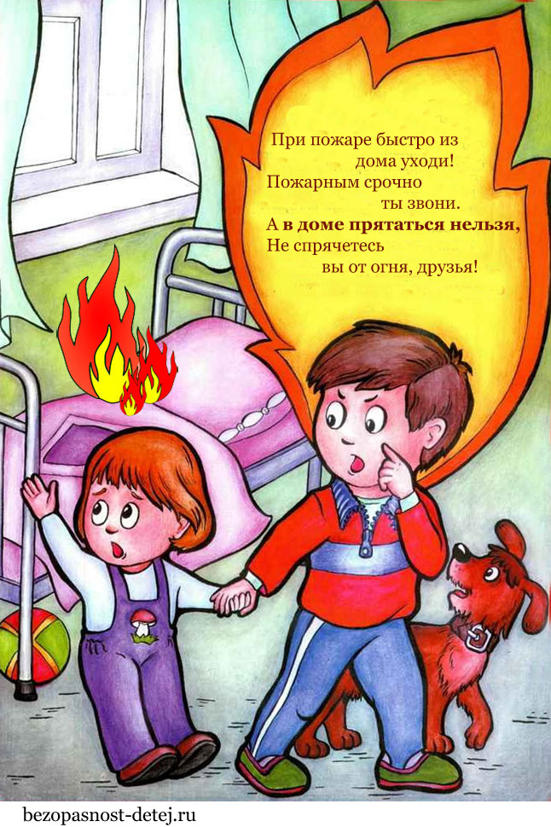
Противопожарная безопасность в школе для учащихся старших классов сводится к следующим правилам:
- Следить за детьми, чтобы они не играли с огнем.
- Не нагревать предметы из неизвестного материала.
- Не оставлять включенные электроприборы без присмотра, а уходя из дома выключать их из сети.
- Не использовать горючие средства для разжигания костров, печей.
- _{Тушить костры до конца.}
- Не поджигать сухую траву или тополиный пух.
- Не кидать в урны горящие спички.
- Не протирать включенные электроприборы влажной тряпкой.
- Не вешать корзины с цветами над электроприборами или проводами.
- Не тушить загоревшиеся электроприборы водой.
- Звонить в пожарную службу при обнаружении даже самого мелкого пожара.
Это самые основные правила пожарной безопасности. В школе и дома детей нужно проверять и контролировать на их знание. Ведь не все школьники одинаково посещают занятия, и вполне может получиться так, что ребенок пропустит урок по пожарной безопасности. Поэтому все родители сами должны учить детей тому, как обращаться с огнем и как от него спасаться.
Основные правила поведения при пожаре.
Когда возникает пожар, нередко в панику бросает не только детей, но и взрослых. Но если последние хотя бы в общих чертах знают, что делать при пожаре, то школьники могут испугаться не на шутку и растеряться. Чтобы этого не было, ребенка нужно учить тому, как вести себя при малейшем признаке пожара, чтобы спасти себя и детей помладше.
В первую очередь ребенку необходимо сразу позвонить в пожарную службу «01» или службу спасения «112» и дать по телефону точную информацию о местонахождении здания.
Нельзя оставаться в горящем помещении и прятаться в шкафы или иные предметы мебели. Если пожар случился в квартире, нужно срочно ее покинуть, закрыв за собой дверь. Если в помещении есть дети, их необходимо вывести. Если путь к выходу лежит через горящую комнату, то необходимо закрыть в нее дверь и звать на помощь через окно.
Если пожар возник в подъезде, нужно оставаться в квартире и не открывать дверь до тех пор, пока огонь не будет потушен. При проникновении дыма в квартиру необходимо открыть окна.
Эти простые правила, которые помогут человеку не растеряться при пожаре и спастись от огня, должны знать все школьники, начиная с младших классов. Теоретические и практические занятия по пожарной безопасности в школах необходимо проводить как можно чаще, но не менее важную роль в обучении детей обращению с огнем должны выполнять родители школьников.
Проводя дома одни большую часть времени, школьники должны помнить о правилах пожарной безопасности:
- Выходя из квартиры, выключи электроприборы. Проверь, закрыты ли конфорки газовой плиты.
- Не суши вещи над плитой, они могут загореться.
- Не играй со спичками, зажигалками, фейерверками, свечами, бенгальскими огнями и аэрозольными баллончиками.
- Если в квартире пахнет газом, не включай свет и не зажигай спички, а немедленно вызови газовую службу с мобильного телефона по номеру 104. Домашним телефоном пользоваться нельзя. Проветри комнату.
- Газовые трубы не турник, не виси на них.
- Не дотрагивайся до электроприборов мокрыми руками и не пользуйся ими в ванной комнате.
- Не накрывай светильники бумагой и тканью.
- Не пользуйся электроприборами и розетками, которые искрят.
Провожая ребят на летний отдых, педагоги должны уделить внимание пожарной безопасности в лесу, так как подростки посещают оздоровительные лагеря, ходят в походы и выезжают на загородный отдых.
- Не разводи костёр без взрослых. В сухую и жаркую погоду достаточно искры, чтобы лес загорелся.
- _{Не поджигай сухую траву.}
- Если начался лесной пожар, определи, куда ветер несёт огонь. Выходи из леса в ту сторону, откуда дует ветер. Расскажи о пожаре взрослым.
- _{Не кури в лесу.}
- Не оставляй в траве бутылки или осколки стекла, так как они могут сработать как линзы и стать причиной пожара.

